1. **INFORMACION GENERAL DEL CONTRATO**

|  |  |  |  |
| --- | --- | --- | --- |
| **Proceso:** Promoción del Desarrollo Social | | **Subproceso:** Secretaría de Salud Pública y Seguridad Social | |
| **Actividad:** Dirección Operativa de Salud Pública | | **Dimensión:** Vida Saludable y Condiciones Crónicas No Transmisibles | |
| **Número del Contrato:** | 2464 de 12 de Marzo de 2021 | **Programa:** Control de las enfermedades crónicas no transmisibles, degenerativas, cáncer y de interés epidemiológico en el municipio de Pereira. | |
| **Periodo al que corresponde el presente informe:** | 12-05-2021 al 11-06-2021 | **Plazo de Ejecución:** | Ocho (08) meses |
| **Contratista:** | Diana Carolina Londoño León  C.C. 42163793 | **Supervisor:** | Yamith Fernando García Monsalve |
| **Valor Total del Contrato** | $ 26.400.000,00 | **Valor del periodo informado** | $ 3.300.000 |
| **Informe No.** | 3 | | |

1. **METAS A LAS QUE CONTRIBUYE EL CONTRATO:**

|  |  |
| --- | --- |
| **Política Pública** | Política pública de discapacidad en el municipio de Pereira 2012-2021 (Acuerdo Municipal 55/2011). |
| **Plan Desarrollo** | Estrategia RBC (Rehabilitación Basada en la Comunidad), Tasa de mortalidad prematura por enfermedades no transmisibles cardiovasculares (por 100.000 habitantes de 30 a 60 años)  Adherencia a guías y protocolos de eventos de interés en salud pública. Porcentaje de Cumplimiento de implementación del programa de seguridad del paciente en   IPS públicas y privadas  Veeduría de participación social en salud. Cobertura de aseguramiento en el sistema de seguridad social en salud |
| **Plan Territorial de Salud** | Brindar atención en el proceso de certificación de discapacidad y Registro de Localización y Caracterización de las Personas Con Discapacidad, a la totalidad de usuarios que lo soliciten.  Mantener la estrategia Rehabilitación Basada en la Comunidad en los nodos comunitarios priorizados en el municipio de Pereira.  Realizar acciones de apoyo a través de sesiones de elaboración y entrega de planes de estimulación en el hogar y en el ámbito barrial de la población priorizada con discapacidad.  Realizar visitas dos veces al año al 100% de EAPB priorizadas para la verificación del cumplimiento de la normatividad en función de discapacidad.  Realizar visitas dos veces al año al 100% de IPS priorizadas para la verificación del cumplimiento de la normatividad en función de discapacidad.  Realizar acciones de capacitación al personal de la salud de las IPS en función de temas relacionados con la discapacidad |
| **Plan de acción municipal (proyectos)** | Brindar atención en el proceso de certificación de discapacidad y Registro de Localización y Caracterización de las Personas Con Discapacidad, a la totalidad de usuarios que lo soliciten.  Mantener la estrategia Rehabilitación Basada en la Comunidad en los nodos comunitarios priorizados en el municipio de Pereira.  Realizar acciones de apoyo a través de sesiones de elaboración y entrega de planes de estimulación en el hogar y en el ámbito barrial de la población priorizada con discapacidad.  Realizar visitas dos veces al año al 100% de EAPB priorizadas para la verificación del cumplimiento de la normatividad en función de discapacidad.  Realizar visitas dos veces al año al 100% de IPS priorizadas para la verificación del cumplimiento de la normatividad en función de discapacidad.  Realizar acciones de capacitación al personal de la salud de las IPS en función de temas relacionados con la discapacidad |

1. **DESCRIPCION DE ACTIVIDADES EJECUTADAS:**

**ALCANCES DEL CONTRATO**

**ALCANCE 1.** Realizar acciones educativas y de sensibilización a nivel universitario, con los docentes y estudiantes de los programas del área de la salud, sobre atención de las personas con discapacidad.

**Actividades ejecutadas:** Durante este periodo se realizaron 4 capacitaciones, las 4 virtuales, se sensibiliza sobre discapacidad, ruta certificado discapacidad y Registro de Localización y Caracterización de la Población con Discapacidad y su normatividad, de la siguiente manera:

Se realizaron 4 capacitaciones virtuales ya que las instituciones de educación superior no están funcionando de forma presencial donde se sensibiliza en discapacidad, tipos de discapacidad, normatividad, ruta certificado discapacidad y Registro de Localización Y Caracterización de Personas con Discapacidad, se explica la importancia de este y el inicio a generar movimiento en la plataforma del Ministerio de Salud, Ley 1618 de 2013, buen trato a las personas con discapacidad y se socializa la resolución 583 del 2018 de la certificación de discapacidad y resolución 113 del 2020 sobre certificación de discapacidad la cual deja condicionado a presupuesto y deroga la resolución 583 del 2018 dirigido a docentes y estudiantes de programas del área de la salud. Obteniendo la capacitación de 105 personas.

* Instituciones educativas:

**Universidad Tecnológica de Pereira (APH):** 13 de mayo de 2021 con 37 participantes

**Universidad Libre (Enfermería):** 1 de junio (AM) de 2021 con 28 participantes

**Universidad Andina (Fisioterapia):** 1 de junio (PM) de 2021 con 16 participantes

**Universidad Libre (Trabajo Social):** 8 de junio de 2021 con 24 participantes

**SOPORTES:** **1.** PDF Acta capacitación Andina Fisioterapia, **2.** PDF Acta capacitación APH UTP., **3.** PDF Acta capacitación U Libre EnF IV, **4.** PDF Acta capacitación U Libre Trabajo Social

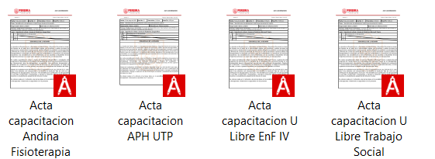

**ALCANCE 2.** Realizar visitas domiciliarias a la población con discapacidad priorizada por la Secretaría de Salud Pública y Seguridad Social de Pereira, con el fin de evaluar las condiciones de vida y elaborar e implementar en conjunto con los cuidadores, los planes de intervención y estimulación familiar.

**Actividades ejecutadas:** Durante este periodo se realizó respuesta a la captación de población con discapacidad de base de datos de personas con discapacidad suministrada por la coordinadora de apoyo de discapacidad, donde se realizan 12 visitas a personas con discapacidad de la siguiente manera:

El 21 de mayo del 2021 y el 2 y 3 de junio del 2021 se realizan 12 visitas a personas con discapacidad, en estas visitas se brinda educación en lo relacionado a la discapacidad y se identifican los factores para la elaboración y posterior entrega de los planes de intervención y estimulación familiar, esto por valoración física y seguimientos de estos, respondiendo a las necesidades básica identificadas en los tipos de discapacidad que contempla el Ministerio de Salud y Protección Social.

**SOPORTES: 1.** PDFVisita 1**, 2.** PDF Visita 2, **3.** PDF Visita 3, **4.** PDF Visita 4, **5.** PDF Visita 5, **6.** PDF Visita 6, **7.** PDFVisita 7**, 8.** PDF Visita 8, **9.** PDF Visita 9, **10.** PDFVisita 10**, 11.** PDF Visita 11, **12.** PDF Visita 12, **13.** Foto visita PcD1**, 14.** Foto visitaPcD

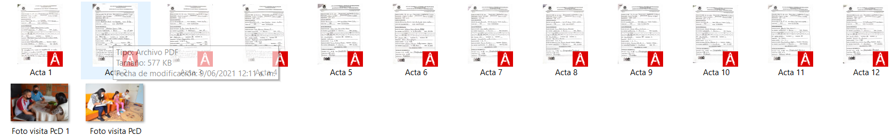

**ALCANCE 3.** Realizar jornadas educativas a nivel empresarial sobre temas enmarcados en las necesidades de la política pública de discapacidad y según acuerdo con el coordinador del programa.

**Actividades ejecutadas:** Durante este periodo se realizaron 4 sensibilizaciones sobre discapacidad y beneficios empleabilidad población con discapacidad, de la siguiente manera:

Se realizaron 4 capacitaciones, 2 presenciales y 2 virtuales ya que en algunas entidades no están funcionando de forma presencial, donde se sensibiliza en discapacidad, tipos de discapacidad, normatividad, ruta certificado discapacidad y Registro de Localización Y Caracterización de Personas con Discapacidad, normatividad empleabilidad personas con discapacidad, beneficios contratación personas con discapacidad, Constitución Política de Colombia de 1991(las personas con discapacidad son reconocidas como ciudadanos de derecho), Ley 361 de 1997 Articulo 31( estableció mecanismos de integración social de PcD para que tuviesen acceso a educación, salud y trabajo, promulgó medidas para que se eliminen las barreras actitudinales, físicas, organizativas de información y comunicación).Obteniendo la capacitación de 28 personas.

* + **SISBEN:** 20 de mayo de 2020 con 6 participantes.
  + **Mas familias en Acción:** 21 de mayo de 2020 con 8 participantes
  + **Hogares Claret:** 24 de mayo de 2020 con 3 participantes
  + **Ayco:** 25 de mayo de 2020 con 11 participantes

**SOPORTES: 1.**PDF Acta capacitación Hogares Claret**, 2.** PDF Acta capacitación MFA, **3.** Foto Ayco, **4.** Foto Sisbén, **5.** PDF SPP Ayco 25 Mayo, **6.** PDF SPP SISBEN 20 Mayo

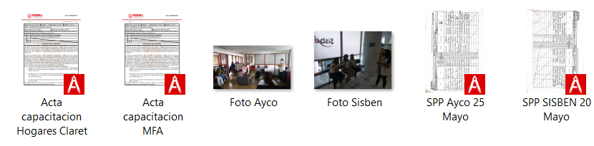

**ALCANCE 4.** Brindar atención y seguimiento al proceso de certificación en discapacidad de los usuarios que requieran el servicio en las instalaciones de la Secretaría de Salud Pública y Seguridad Social o en los eventos masivos destinados para tal fin.

**Actividades ejecutadas:** Durante este periodo se realizó análisis y depuración de historias clínicas de usuarios pendientes de certificación de discapacidad, de la siguiente manera:

* Se realiza actividad de análisis y depuración de historias clínicas de los usuarios pendientes para el certificado de discapacidad, en estas se mira que tengan código CIE10, diagnostico acorde a discapacidad, ayudas diagnósticas, ajustes razonables y si requiere certificación domiciliaria.

**SOPORTES:** **1.** PDF Certificado actividades Revisión HC, **2.** Word REVISION HISTORIAS CLINICAS

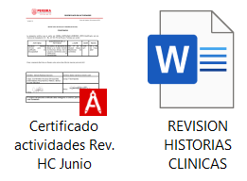

**ALCANCE 5.** Asistir a las reuniones de equipo de la Secretaría de Salud Pública y Seguridad Social, capacitaciones, mesas de trabajo y/o reuniones intersectoriales.

**Actividades ejecutadas:** Durante este periodo se participó de 4 reuniones y 1 foro cesación consumo de tabaco de la siguiente manera:

* El 12 de mayo de 2021 en la plataforma Google Meet se participó de reunión donde se socializo roles para apoyo en jornada día de la hipertensión arterial.
* El 18 de mayo de 2021 en la plataforma Google Meet se participó de reunión de equipo línea 2 donde se dan indicaciones para entrega de informes, articulación de los tres programas y capacitación en discapacidad referente Diana Londoño.
* El 19 de mayo de 2021 en la plataforma Google Meet se participó de reunión con referentes de discapacidad, convocada por la Secretaria de Salud Departamental para comunicar en que va el proceso de la certificación de discapacidad.
* El 31 de mayo de 2021 en la plataforma Google Meet se participó de reunión de equipo línea 2 donde se dan directrices, información y lineamientos de informes y capacitación en RBC referente Ricardo Soto
* El 31 de mayo de 2021 en la plataforma Google Meet se participó de foro municipal sobre cesación de consumo de tabaco.

**SOPORTES: 1.** PDF ACTA 2 REUNION DE EQUIPO 18-05**, 2.** PDF ACTA 3 REUNION DE EQUIPO 31-05, **3.** Foto Foro Cesación Tabaco 31 Mayo, **4.** Foto SSD CD 19 Mayo, 5. PDF Reunión Dia mundial de la HTA

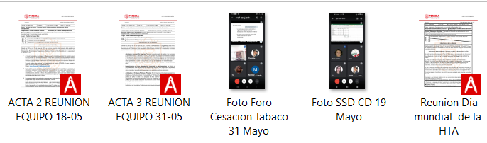

**ALCANCE 6.** Apoyar los requerimientos técnicos, operativos y administrativos, estado de salud en discapacidad, informes de gestión, cronogramas semanales, respuestas a PQRS, unidades de análisis, apoyo educativo en las estrategias CARMEN y RBC, ingreso de las actividades realizadas en el sistema establecido por la secretaria de salud y los demás que sean requeridos.

**Actividades ejecutadas:** Durante este periodo se realizaron 3 requerimientos técnicos, elaboración y envió de cronograma semanal y diligenciamiento de actividades plataforma SPP de la siguiente manera:

* El 19 de mayo se realiza curso de integridad, transparencia y lucha contra la corrupción.
* El 26 de mayo del 2021 se realiza envió de planes de estimulación elaborados por discapacidad a la coordinadora de apoyo discapacidad.
* El 4 de junio de 2021 se realiza revisión de actividades del profesional de apoyo Ricardo Soto para adaptación a los planes de estimulación por requerimiento de la coordinadora de apoyo discapacidad.
* El 8 de junio se realiza envío de información actividades realizadas para valoración de avances realizados en la ejecución del contrato.
* Se realizó cronograma de actividades diarias, que es actualizado constantemente, y el cual se debe enviar al coordinador de la dimensión con la información de las actividades a realizar.
* Se realiza diligenciamiento de actividades en plataforma SPP de las acciones ejecutadas mensualmente de los alcances contractuales.

**SOPORTES: 1.** PDF Certificado curso Integridad, transparencia y lucha contra la corrupción, **2.** Excel Cronograma V4 2021**, 3.** Envió información actividades, **4.** Envió Planes Caseros, **5.** Envió revisiónActividades Ricardo PC, **6.** Word Pantallazos envió cronograma Info 3, **7.** PDF SPP individual acumulativo, **8.** PDF SPP individual mensual, **9.** PDF SPP masivas acumulativo, **10.** PDF SPP masivas mensual

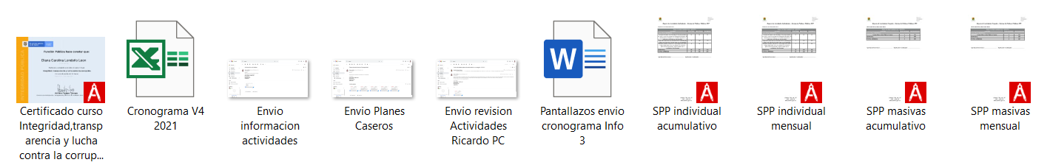

**ALCANCE 7** Y las demás que sean asignadas y afines con el objeto, los alcances del contrato, y la misión de la entidad.

**Actividades ejecutadas:** Durante este periodo se participó de 2 jornadas masivas en salud de la siguiente manera:

* El 15 de mayo de 2021 se asistió a jornada de vacunación Covid-19 en las instalaciones de Expofuturo donde se da apoyo en el diligenciamiento de matriz, consentimientos informados, carnet de vacunación y observación de personas vacunadas.
* El 18 de mayo de 2021 se asistió a jornada de día hipertensión arterial en las instalaciones de la ESE Salud Pereira Unidad Intermedia Centro donde se da apoyo entrega información sobre hipertensión arterial, consejos claves para prevenir la enfermedad y diligenciamiento de cifras tensionales.

**SOPORTES: 1.** PDF Acta Conmemoración Dia Mundial de la HTA, **2.** Certificado Jornada día HTA, **3.** PDF Certificado Jornada Expofuturo

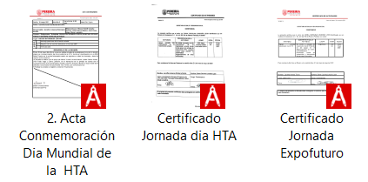

**El presente informe se firma a los doce (11) días del mes de junio de 2021**



**Diana Carolina Londoño León Daniela Restrepo Quiceno**

ContratistaVo.Bo. Coordinador del programa

**Yamith Fernando García Monsalve**

Supervisor